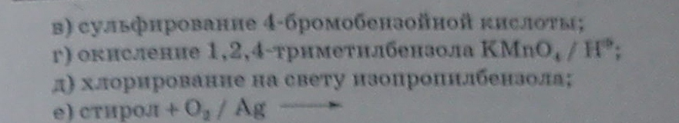
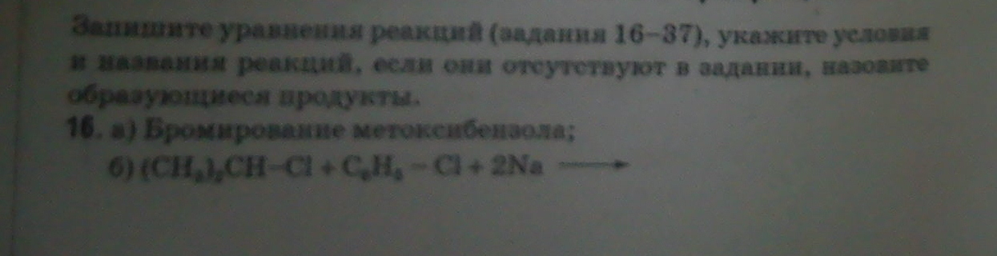
№16.

№91.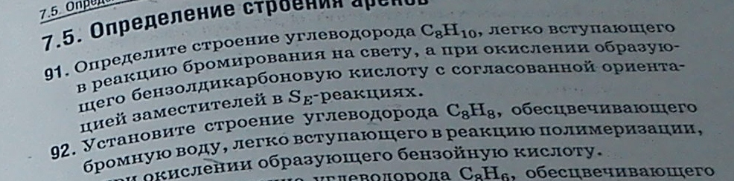
№88.
Запишите уравнение реакции, объясните их направление и подробно рассмотрите механизм превращения.
